要求代码和实验报告规范，在算法思想中：对实验涉及的数据结构进行有效设计和分析；对算法进行分析并给出时间、空间复杂度的结论；清晰表达实验思路、出现的问题及解决方法。

- 实验环境说明
电脑环境：
系统: Ubuntu16.04LTS（Linux version 4.10.0-37-generic）
处理器: Intel® Pentium(R) CPU N3700 @ 1.60GHz × 4
内存: 7.7 GiB
操作系统类型: 64位操作系统
图形: GeForce 920M/PCIe/SSE2
编译运行环境：
CLion 2017.2.3
编程语言
C++语言
二、调试成功程序及说明
1、
题目：
哈希表设计 ( 习题集 P166 6.2,用二次探测再散列处理冲突 )；
算法思想：
首先计算出所有关键字的value，然后将value和31取余，若有冲突则使用提前指定好的随机数列Di进行加余。
运行结果：
string names[30] = {
"zhnagsan", "lisi", "wangwu", "gongchandnag", "guomindang", "maozedong",
"zhouenlai", "lidazhao", "chenduxiu", "tuling", "nimapi", "zhonguop",
"meiguo", "yidu", "kebi", "qiaodan", "zhoujielun", "chenyixun",
"nuibeier", "cjiajia", "jiava", "python", "deeplearning", "xuexi",
"nvpengyou", "danshengou", "meimingzi", "feiqi", "hhhh", "nihui"
};

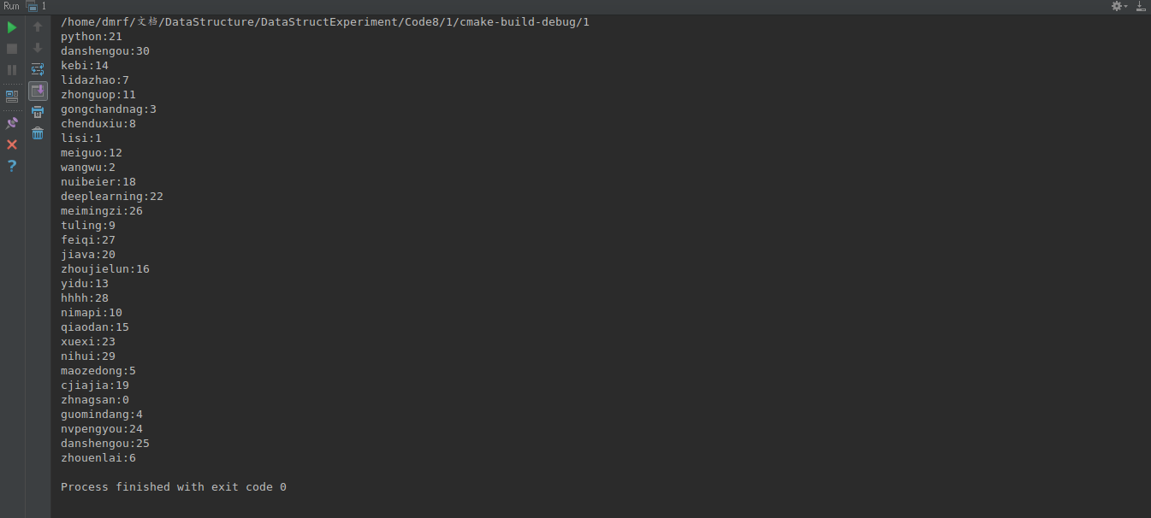
结果分析：
将以下30个任人名成功构造入哈希表中并可实现查找每个人名的哈希表地址。
string names[30] = {
"zhnagsan", "lisi", "wangwu", "gongchandnag", "guomindang", "maozedong",
"zhouenlai", "lidazhao", "chenduxiu", "tuling", "nimapi", "zhonguop",
"meiguo", "yidu", "kebi", "qiaodan", "zhoujielun", "chenyixun",
"nuibeier", "cjiajia", "jiava", "python", "deeplearning", "xuexi",
"nvpengyou", "danshengou", "meimingzi", "feiqi", "hhhh", "nihui"
};

核心代码：
//构建哈希表
for (int i = 0; i < 30; ++i) {
length = Length(names[i]);
index = 0;
while (true) {
position = (length + d[index]) % 31;
if (index == 29) {
cout << names[i] << "无法找到正确的位置" << endl;
break;
}
if (flag[position]) {
index++;
} else {
new_name[position] = names[i];
flag[position] = true;
break;
}
}
}
//查找关键字
for (int l = 0; l < 30; ++l) {
length = Length(names[l]);
index=0;
while (true) {
position = (length + d[index]) % 31;
if (index == 29) {
cout << names[l] << "不存在" << endl;
break;
}
if (flag[position] && new_name[position] == names[l]) {
cout << names[position] << ":" << position << endl;
break;
} else {
index++;
}
}
}

详细代码：
https://github.com/DMRFWIN/DataStructure_Experiment/tree/master/Code8/1
2、
题目：
实现交换、选择、归并等简单排序算法
算法思想：
交换排序：从第一个数开始和其之后的数比较，如果后面的数比它小则将二者交换，以此类推，遍历完成即可完成排序。
选择排序：首先找到所要排序数列中的最小数放在第一位，之后在其余的数里找到最小数放到第二位，以此类推。
归并排序：将所需排序数列看成是若干个有序的“有序对”，依据有序对合并后仍然是有序对的原则不断合并拆分最终完成排序。
运行结果：
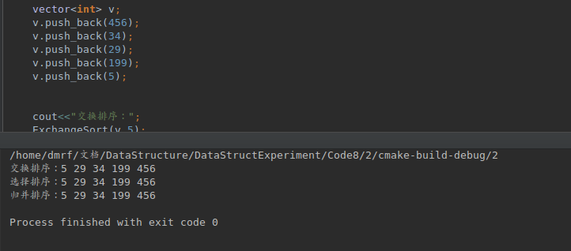
结果分析：
完成了对所给样例的排序。
核心代码：
void show(vector<int> v) {
for (int i = 0; i < v.size(); ++i) {
cout << v[i] << " ";
}
cout << endl;
}
/*
* 选择排序
* S(n)=O(1)
* T(n)=O(n^2)
* 不稳定
*/
void SelectSort(vector<int> v) {
for (int i = 0; i < v.size(); ++i) {
int min;
min = i;
for (int j = i + 1; j < v.size(); ++j) {
if (v[j] < v[min]) {
min = j;
}
}
int t;
t = v[min];
v[min] = v[i];
v[i] = t;
}
show(v);
}
/*
* 归并排序
* T(n)=O(nlog2-->n)
* S(n)=O(n)
* 稳定
*/
void MSort(vector<int> v) {
vector<int> h;
h = v;
int start, seg;
for (seg = 1; seg < v.size(); seg *= 2) {
int k = 0;
for (start = 0; start < v.size(); start = start + seg * 2) {
int end;
end = start + seg;
int low = start;
while (low < start + seg && end < start + seg + seg && low < v.size() && end < v.size()) {
if (v[low] <= v[end]) {
h[k++] = v[low];
low++;
} else {
h[k++] = v[end];
end++;
}
}
while (low < start + seg && low < v.size()) {
h[k++] = v[low++];
}
while (end < start + seg + seg && end < v.size()) {
h[k++] = v[end++];
}
}
v = h;
}
show(v);
}
//交换排序
void ExchangeSort(vector<int> a, int len) {
for (int i = 0; i < len - 1; ++i) {
for (int j = i + 1; j < len; ++j) {
if (a[i] > a[j]) {
int t;
t = a[i];
a[i] = a[j];
a[j] = t;
}
}
}
show(a);
}

详细代码：
https://github.com/DMRFWIN/DataStructure_Experiment/tree/master/Code8/2
3、
题目：
实现快速排序算法
算法思想：
从数列中挑出一个元素，称为"基准"（pivot），重新排序数列，所有比基准值小的元素摆放在基准前面，所有比基准值大的元素摆在基准后面（相同的数可以到任何一边）。在这个分区结束之后，该基准就处于数列的中间位置。这个称为分区（partition）操作。递归地把小于基准值元素的子数列和大于基准值元素的子数列排序。
运行结果：
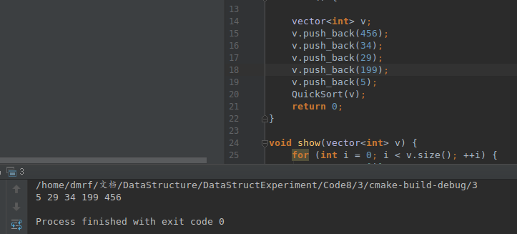
结果分析：
使用快速排序算法实现了对示例数列的排序
核心代码：
/*
* 快速排序
* T(n)=O(nlog2->n)
* S(n)=O(log2->n)
* 不稳定
*/
void QuickSort(vector<int> v) {
QSort(v, 0, v.size() - 1);
show(v);
}
void QSort(vector<int> &v, int low, int high) {
if (low >= high) {
return;
}
int t = Partition(v, low, high);
QSort(v, low, t - 1);
QSort(v, t + 1, high);
}
int Partition(vector<int> &v, int low, int high) {
int pivotkey;
pivotkey = v[low];
while (low < high) {
while (low < high && v[high] > pivotkey) {
--high;
}
int t;
t = v[low];
v[low] = v[high];
v[high] = t;
while (low < high && v[low] < pivotkey) {
++low;
}
t = v[low];
v[low] = v[high];
v[high] = t;
}
return low;
}

详细代码：
https://github.com/DMRFWIN/DataStructure_Experiment/tree/master/Code8/3
4、
题目：
实现堆排序算法
算法思想：
首先构造小顶堆，然后每次去掉堆顶，再将原来堆中的最后一个元素放到
运行结果：堆顶，然后再调整新堆为小顶堆，直到最后只剩下一个堆顶即完成排序。
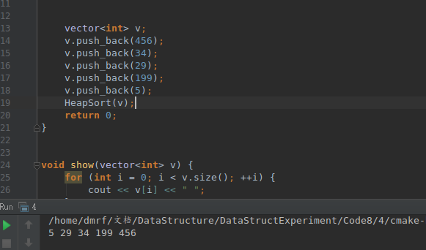
结果分析：
使用堆排序完成了对示例数列的排序。
核心代码：
/*
* 堆排序
* T(n)=O(nlog2-->n)
* S(n)=O(1)
* 不稳定
*/
void HeapSort(vector<int> v) {
vector<int> n_v;
int size = v.size();
for (int k = v.size(); k > 0; --k) {
v[k] = v[k - 1];
}
//建堆
for (int i = size / 2; i > 0; --i) {
HeapAdjust(v, i, size);
}
for (int j = size; j > 1; --j) {
int t;
t = v[1];
n_v.push_back(t);
v[1] = v[j];
v[j] = t;
HeapAdjust(v, 1, j - 1);
}
int t = v[1];
n_v.push_back(t);
/*
* n_v即为排好序的vector
*/
show(n_v);
}
void HeapAdjust(vector<int> &v, int s, int m) {
/*
* 已知v[s..m]除v[s]之外均满足堆的定义，本函数调整v[s]，使得v[s..m]成为一个大顶堆
*/
int rc;
rc = v[s];
for (int i = 2 * s; i <= m; i = 2 * i) {
if (i < m && v[i] > v[i + 1]) {
i++;//i为较小数据的下标
}
if (rc <= v[i]) {
break;
}
v[s] = v[i];
s = i;
}
v[s] = rc;
}

详细代码：
https://github.com/DMRFWIN/DataStructure_Experiment/tree/master/Code8/4

5、
题目：
设二叉排序树T，元素值为整数，输入整数X，若存在输出该结点，若不存在，输出最接近X值的两个结点（有可能一个）。

算法思想：
从树根开始将被查找的关键字与节点进行比较，如果相等直接返回对应节点，如果比节点小且该节点的左子树不为空则递归在对应节点的左子树中查找，关键字大于节点时在节点右子树中查找，若最后某个节点的左右子树都没找到则说明关键字不存在，打印该节点和该节点的父亲节点。
运行结果：
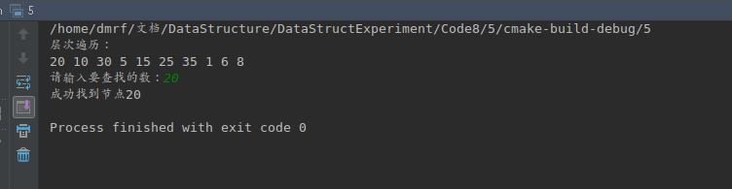

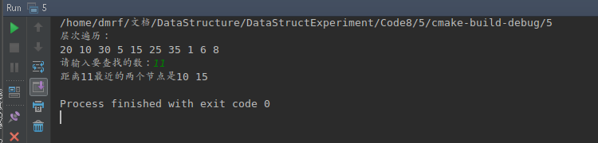
结果分析：
实现了二叉排序树的查找功能。
核心代码：
bool SearchX(BiTree biTree, int x) {
if (x == biTree->data) {
cout << "成功找到节点" << x << endl;
return true;
} else {
bool flag_l, flag_r;
flag_l = flag_r = false;
if (x > biTree->data) {
if (biTree->rchild == NULL) {
return false;
} else {
flag_r = SearchX(biTree->rchild, x);
if (flag_r) {
return true;
}
}
} else {
if (biTree->lchild == NULL) {
return false;
} else {
flag_l = SearchX(biTree->lchild, x);
if (flag_l) {
return true;
}
}
}
if (biTree->parent == NULL) {
cout << "距离" << x << "最近的一个节点是" << biTree->data << endl;
} else {
cout << "距离" << x << "最近的两个节点是" << biTree->parent->data << " " << biTree->data << endl;
}
return true;
}
}

详细代码：
https://github.com/DMRFWIN/DataStructure_Experiment/tree/master/Code8/5

6、
题目：实现基数排序算法。
算法思想：
将所要排序的数列的各个位分开来排，从低到高，将对应位的数值存入相应index的队列中，最后从队列依次取出，直到进行完最高位排序完成。
运行结果：
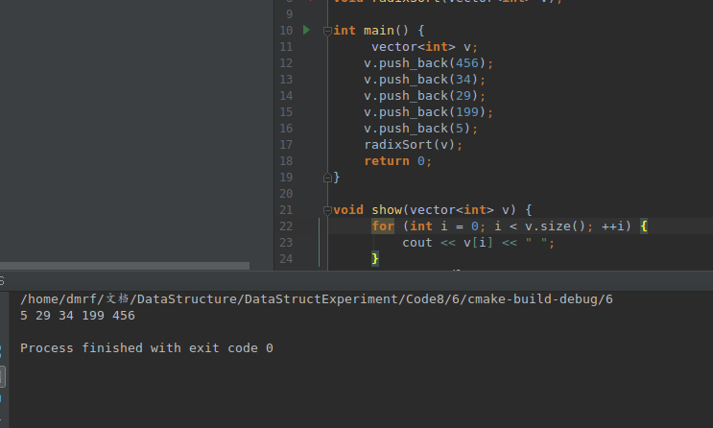
结果分析：
实现了使用基数排序算法对示例数列的排序。
核心代码：
void radixSort(vector<int> v) {
int d = GetMaxBit(v);
int *count = new int[10];
queue<int> q[10];
int radix = 1;
for (int i = 0; i < d; ++i) {
for (int j = 0; j < v.size(); ++j) {
int t;
t = (v[j] / radix) % 10;
q[t].push(v[j]);
}
int p = 0;
for (int k = 0; k < 10; ++k) {
while (!q[k].empty()) {
v[p++] = q[k].front();
q[k].pop();
}
}
radix *= 10;
}
show(v);
}
int GetMaxBit(vector<int> v) {
int max = v[0];
for (int i = 1; i < v.size(); ++i) {
max = v[i] > max ? v[i] : max;
}
int d = 1;
while (max >= 10) {
max /= 10;
d++;
}
return d;
}

详细代码：
https://github.com/DMRFWIN/DataStructure_Experiment/tree/master/Code8/6

三、小结

